Муниципальное бюджетное учреждение дополнительного образования «Вожегодская детско-юношеская спортивная школа имени Олимпийской Чемпионки А.И. Богалий»

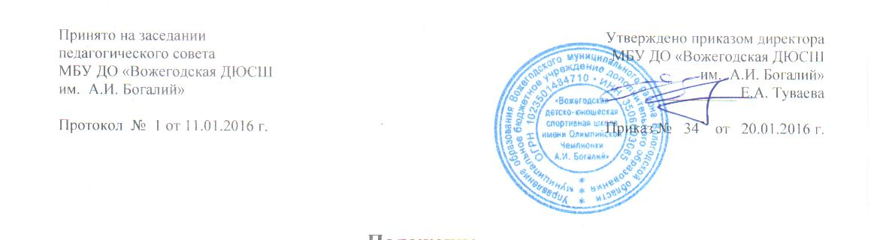

ПОЛОЖЕНИЕ
о комиссии по урегулированию споров между участниками образовательных отношений

I. Общие положения
1.1. Настоящее Положение о комиссии по урегулированию споров между участниками образовательных отношений (далее – Положение) МБУ ДО «Вожегодская ДЮСШ им. А.И. Богалий» (далее – Учреждение) разработано в соответствии с Федеральным законом № 273-ФЗ «Об образовании в Российской Федерации» (ч. 2-6 ст. 45), приказом Министерства образования и науки РФ от 15.03.2013 г. № 185 «Об утверждении порядка применения к обучающимся и снятия с обучающихся мер дисциплинарного взыскания», Трудовым кодексом Российской Федерации, Уставом Учреждения.
1.2. Настоящее Положение устанавливает порядок создания, организации работы, принятия и исполнения решений Комиссией по урегулированию споров между участниками образовательных отношений (далее – Комиссия) в Учреждении.
1.3. Настоящее Положение утверждено с учетом мнения Совета учреждения и совета обучающихся.
1.4. Комиссия создаётся в целях урегулирования разногласий между участниками образовательных отношений по вопросам реализации права на обучение по дополнительным общеобразовательным программам, применения локальных нормативных актов Учреждения, обжалования решений о применении к обучающимся дисциплинарного взыскания.

II. Порядок создания, организации работы, принятия решений Комиссией

2.1. Комиссия создается в составе 6 членов из равного числа представителей родителей (законных представителей) несовершеннолетних обучающихся, представителей работников Учреждения.
2.2. Делегирование представителей участников образовательных отношений в состав Комиссии осуществляется Советом учреждения и педагогическим советом.
2.3. Сформированный состав Комиссии утверждается приказом директора.
2.4. Срок полномочий Комиссии составляет один учебный год.
2.5. Члены Комиссии осуществляют свою деятельность на безвозмездной основе.
2.6. Досрочное прекращение полномочий члена Комиссии осуществляется:
2.6.1. На основании личного заявления члена Комиссии об исключении его из состава Комиссии.
2.6.2. По требованию не менее 2/3 членов Комиссии, выраженному в письменной форме.
2.6.3. В случае отчисления из Учреждения обучающегося, родитель (законным представителем) которого является членом Комиссии, или увольнения работника Учреждения – члена Комиссии.
2.7. В случае досрочного прекращения полномочий члена Комиссии в ее состав избирается новый представитель от соответствующей категории участников образовательных отношений.
2.8. В целях организации работы Комиссия избирает из своего состава председателя и секретаря.
2.9. Комиссия собирается по мере необходимости. Решение о проведении заседания Комиссии принимается ее председателем на основании обращения (жалобы, заявления, предложения) участника образовательных отношений не позднее 3 (трех) учебных дней с момента поступления такого обращения.
2.10. Обращение подается в письменной форме. В обращении указываются конкретные факты или признаки нарушений прав участников образовательных отношений, лица, допустившие нарушения, обстоятельства.
2.11. Комиссия принимает решения не позднее 10 учебных дней с момента начала его рассмотрения. Заседание Комиссии считается правомочным, если на нем присутствовало не менее 2/3 членов Комиссии.
2.12. Лицо, направившее в Комиссию обращение, вправе присутствовать при рассмотрении этого обращения на заседании Комиссии. Лица, чьи действия обжалуются в обращении, также вправе присутствовать на заседании Комиссии и давать пояснения.
2.13. Для объективного и всестороннего рассмотрения обращений Комиссия вправе приглашать на заседания и заслушивать иных участников образовательных отношений. Неявка данных лиц на заседание Комиссии либо немотивированный отказ не являются препятствием для рассмотрения обращения по существу.
2.14. Комиссия принимает решение простым большинством голосов членов, присутствующих на заседании Комиссии.
2.15. Для решения вопросов Комиссия обращается за получением достоверной информации к любому участнику изложенной ситуации, а также к очевидцам. Данная информация предоставляется в Комиссию в письменной форме с обязательной подписью и ее расшифровкой.
2.16. Для получения правомерного решения Комиссия использует различные нормативные правовые документы, информационную и справочную литературу, обращается к специалистам, в компетентности которых находится рассматриваемый вопрос.
2.17. В случае установления фактов нарушения прав участников образовательных отношений Комиссия принимает решение, направленное на восстановление нарушенных прав. На лиц, допустивших нарушение прав обучающихся, родителей (законных представителей) несовершеннолетних обучающихся, а также работников Учреждения, Комиссия возлагает обязанности по устранению выявленных нарушений и (или) недопущению нарушений в будущем.
2.18. Если нарушения прав участников образовательных отношений возникли вследствие принятия решения Учреждением, в том числе вследствие издания локального нормативного акта, Комиссия принимает решение об отмене данного решения и указывает срок исполнения решения.
2.19. Комиссия отказывает в удовлетворении обращения на нарушение прав заявителя, если посчитает жалобу необоснованной, не выявит факты указанных нарушений, не установит причинно-следственную связь между поведением лица, действия которого обжалуются, и нарушением прав лица, подавшего жалобу или его законного представителя.
2.20. Решение Комиссии оформляется протоколом и доводится до сведения заинтересованных лиц в двухдневный срок.
2.21. Решение Комиссии является обязательным для всех участников образовательных отношений и подлежит исполнению в указанный срок.
2.22. Решение Комиссии может быть обжаловано в установленном законодательством Российской Федерации порядке.

III. Права и обязанности членов Комиссии
3.1. Комиссия имеет право:
3.1.1. Принимать к рассмотрению заявление любого члена образовательных отношений при несогласии с решением или действием участника образовательных отношений;
3.1.2. Принимать решения по каждому спорному вопросу, относящемуся к его компетенции;
3.1.3. Запрашивать дополнительную информацию, материалы для самостоятельного изучения вопросов;
3.1.4. Рекомендовать приостанавливать или отменять ранее принятое решение на основании проведенного изучения при согласии конфликтующих сторон;
3.1.5. Рекомендовать внесение изменений в локальные акты Учреждения с целью демократизации основ управления или расширения прав участников образовательных отношений.
3.2. Члены Комиссии обязаны:
3.2.1. Присутствовать на всех заседаниях Комиссии;
3.2.2. Принимать активное участие в рассмотрении поданных заявлений;
3.2.3. Принимать решение по заявленному вопросу открытым голосованием;
3.2.4. Принимать своевременное решение, если не оговорены дополнительные сроки рассмотрения обращения;
3.2.5. Давать обоснованный ответ заявителю в устной или письменной форме в соответствии с пожеланием заявителя.

IV. Документация
4.1. Заседания Комиссии оформляются протоколом и подписываются всеми членами Комиссии.
4.2. Нумерация протоколов ведется с 1 сентября текущего учебного года.
4.3. Протоколы заседаний Комиссии сдаются вместе с отчетом за год и хранятся в документах Учреждения.

V. Срок действия Положения
5.1. В настоящее Положение могут вноситься изменения и дополнения, вызванные изменениями законодательства и введением в действие новых нормативно-правовых документов.
5.2. Настоящее Положение действует со дня его утверждения до отмены его действия или замены его новым.

